Course name: Electrical Safety for Electrical Engineers.

Week 6: Protective Grounding System

Abdulloev Bakhtiyor Tolibjonovich

Номи курс: Бехатарии электрикӣ барои муҳандис электрикҳо:
Ҳафтаи 6.
Низоми заминваслаи ҳимоявӣ
(Система защитного заземления)

Таъинот, принсипи амал ва соҳаи истифода
Пайдо шудани расишҳои якфазагӣ, ки метавонанд дар мошинҳои барқӣ, дастгоҳҳо ва инчунин дар хатҳои интиқоли барқ (ЛЭП) ба вуҷуд оянд, аз он ҷиҳат хатарнок мебошанд, ки дар танаҳо (корпус) ва такягоҳҳо шиддатҳое пайдо мегарданд, ки барои осеб расонидан ба инсон ва ба вуҷуд омадани сӯхтор кофӣ мебошанд. Ҷараёни расиши кутоҳ на танҳо дар худи таҷҳизот, балки дар атрофи он низ шиддатҳои хатарнок ба вуҷуд меорад, зеро он аз заминаҳо ва таҳкурсӣ паҳн мешавад.
Муҳофизат аз осеби барқӣ ва пешгирии сӯхтор метавонад тавассути хомӯшкунии муҳофизатӣ (яъне хомӯш кардани қисми осебдидаи шабака бо ёрии ҳимояи зудтаъсир) ё тавассути заминвасл (заземление)-и муҳофизатӣ амалӣ гардад, ки дар натиҷаи он шиддати ламс ва шиддати қадам то сатҳи бехатар паст карда мешавад (расми 1 дар презентатсия).
Расми 1 (дар презентатсия) – Нақшаи принсипии заминвасл (заземление)-и муҳофизатӣ дар шабакаҳои ҷараёни сефаза.
Дар шабакаҳо бо нейтрали ҷудошуда (нигаред ба расми 1) ҷараёни расиши якфазагӣ барои боэътимод хомӯш кардани қитъаи осебдидаи шабака кофӣ нест, бинобар ин заминвасли муҳофизатӣ истифода бурда мешавад. Кам кардани шиддати ламс ва шиддати қадам тавассути паст намудани потенсиали таҷҳизоти ба замин пайвастшуда (бо роҳи кам кардани муқовимати заминвасл), инчунин тавассути баробарсозии потенсиалҳои замине, ки инсон бар он меистад, ва таҷҳизоти заминваслшуда (баланд бардоштани потенсиали замине, ки инсон бар он қарор дорад, то ба қимате, ки ба потенсиали таҷҳизоти заминваслшуда наздик аст) ба даст оварда мешавад.
Заминвасли муҳофизатиро бояд аз заминвасли корӣ фарқ кард (масалан, заминвасли нуқтаҳои нейтралии печҳои генераторҳо, трансформаторҳо ва инчунин заминвасли системаҳои муҳофизати барқ аз зарба – молниезащита).
Ҳангоми расиш ба корпус, қисмҳои одатан оиқшудаи таҷҳизоти барқӣ зери шиддат қарор мегиранд. Ҳангоми даст расонидан ба онҳо, инсон ба шиддати ламс дучор мешавад. Ин шиддат баробари фарқи байни шиддати пурраи φ₃ дар танае, ки инсон бо даст ба он мерасад, ва потенсиали φₓ-и сатҳи замин ё фарше, ки ӯ бар он меистад, мебошад:
Uпр​=φ3​−φx​=φ3​(1−φ3​φx​​)=φ3​⋅α1 (1)
ки дар инҷо α₁ – Зариби ламс мебошад, ки шакли каҷи потенсиалиро ба назар мегирад; α₁ = φₓ / φ₃ = 1 − (I₃ · rₓ) / φ₃.
Дар ҷойҳое, ки поҳои инсон гузошта мешаванд, дар сатҳи замин потенсиалҳои гуногуни электрӣ (φ₁ ва φ₂) мавҷуданд ва дар дарозии як қадам шиддате ба вуҷуд меояд, ки ба фарқи ҳамин потенсиалҳо баробар аст:
Uш = φ₁ − φ₂ = φ₁ − φ₁₊ₐ (2)
ки дар он a – дарозии қадам буда, ба 0,8 – 1 м баробар аст.
Шиддате, ки байни ду нуқтаи занҷири ҷараён, ки дар масофаи як қадам ҷойгир буда, инсон метавонад ҳамзамон бар онҳо истад, ба вуҷуд меояд, шиддати қадам Uш номида мешавад.
Заминвасли муҳофизатӣ яке аз чораҳои оддитарин ва ҳамзамон самараноктарин барои ҳифзи инсон аз осеби ҷараёни барқ дар шабакаҳои зерин ба ҳисоб меравад:
- дар шабакаҳои ҷараёни тағйирёбанда бо шиддати то 1000 В – шабакаҳои сефазаи сеноқилӣ бо нейтрали ҷудошуда, шабакаҳои якфазаи дуноқилӣ, ки аз замин оиқ шудаанд, инчунин шабакаҳои ҷараёни доимии дуноқилӣ бо нуқтаи миёнаи оиқшудаи печҳои манбаи ҷараён;
- дар шабакаҳои бо шиддати зиёда аз 1000 В (ҳам ҷараёни тағйирёбанда ва ҳам доимӣ) бо ҳар гуна реҷаи нейтрал ё нуқтаи миёнаи печҳои манбаи ҷараён.
Дар биноҳое, ки дорои хавфи баланд ва махсусан хавфнок мебошанд, инчунин дар дастгоҳҳои беруна, заминвасл ҳатмӣ мебошад, агар шиддати номиналии дастгоҳҳои барқӣ аз 42 В (барои ҷараёни тағйирёбанда) ва аз 110 В (барои ҷараёни доимӣ) зиёд бошад.
Дар биноҳое, ки хавфи баланд надоранд, заминвасл ҳангоми шиддати 380 В ва болотар (барои ҷараёни тағйирёбанда) ва 440 В ва болотар (барои ҷараёни доимӣ) ҳатмӣ мебошад. Танҳо дар минтақаҳои тарканда (взрывоопасные зоны) ҳамаи синфҳо, заминвасл новобаста аз қимати шиддати дастгоҳҳои барқӣ ҳатман иҷро карда мешавад.
Заминваслҳо (дастгоҳҳои заминвасл)
Дастгоҳи заминвасл маҷмӯи унсурҳоеро дар бар мегирад, ки аз заминвасл – ноқилҳо (электродҳо), ки бо ҳам пайваст буда, мустақиман бо замин тамос доранд, ва инчунин ноқилҳои заминваслкунанда, ки қисмҳои заминваслшавандаи дастгоҳҳои барқиро бо заминвасл мепайванданд, иборат мебошад.
Ду намуди асосии дастгоҳҳои заминвасл фарқ карда мешаванд:
- заминвасли берунӣ (выносное)
- заминвасли контурӣ (контурное)
Дастгоҳи заминвасли берунӣ берун аз ҳудуди майдоне ҷойгир карда мешавад, ки дар он таҷҳизоти заминваслшаванда насб шудааст. Дар ин ҳолат Зариби ламс α = 1 мебошад. Аз ин сабаб, чунин навъи заминвасл танҳо ҳангоми ҷараёнҳои хурди расиши кутоҳ ба замин истифода бурда мешавад, аз ҷумла:
- дар дастгоҳҳои то 1000 В, ки дар онҳо потенсиали заминвасл аз қимати иҷозатдодашудаи шиддати ламс зиёд намешавад.
Ғайр аз ин, ҳангоми зиёд будани масофа то замивасл, муқовимати ноқили пайвасткунанда ба таври назаррас меафзояд. Заминваслҳои берунӣ одатан дар масофаи на бештар аз 2 км аз қитъае, ки таҷҳизоти заминваслшаванда ҷойгир аст, сохта мешаванд. Заминвасли берунӣ дар ҳолатҳое истифода бурда мешавад, ки ҷойгир кардани он дар ҳудуди ҳифзшаванда ғайриимкон аст, масалан:
- ҳангоми баланд будани муқовимати замин (замини санглох),
- ҳангоми ҷойгиршавии парокандаи таҷҳизоти заминвасл (корҳои кӯҳӣ),
ва дигар ҳолатҳо.
Дар дастгоҳи заминвасли контурӣ, электродҳо дар гирди контур (периметри) майдоне, ки дар он таҷҳизоти заминвасл ҷойгир аст, насб карда мешаванд ё ба таври баробар дар тамоми майдон (дар шакли шабака) паҳн карда мешаванд. Аз ин рӯ, чунин дастгоҳро заминвасли тақсимшуда (распределённое) низ меноманд. Дастгоҳи заминвасли тақсимшуда на танҳо потенсиали заминваслро паст мекунад, балки потенсиалро дар ҳудуди ҳифзшаванда баробар месозад, то ки шиддатҳои максималии ламс ва қадам аз меъёрҳои иҷозатдодашуда зиёд нашаванд.
Заминваслҳо ба ду гурӯҳ ҷудо мешаванд:
- сунъӣ – ки махсус барои мақсадҳои заминвасл истифода мешаванд;
- табииӣ – ашёҳои металлии дигар, ки дар замин ҷойгиранд ва барои мақсадҳои дигар истифода мешаванд.
Барои заминваслҳои сунъӣ одатан электродҳои амудӣ ва уфуқӣ истифода бурда мешаванд. Барои электродҳои амудӣ қубурҳои пӯлодии қутрашон аз 50 то 60 мм бо ғафсии девор на камтар аз 3,5 мм, инчунин пӯлоди кунҷӣ бо ғафсии рафҳо на камтар аз 4 мм (одатан пӯлоди кунҷии андозаи 40×40 ва 60×60 мм) бо дарозии пораҳо аз 2,5 то 3,0 м истифода бурда мешаванд. Ҳамчунин пӯлоди прутӣ (шакли даврашакл) бо қутри на камтар аз 10 мм ва дарозии то 10 м, ва баъзан бештар низ истифода мегардад. Барои пайваст кардани электродҳои амудӣ ва инчунин ҳамчун электроди мустақил пӯлоди тасмашакл (полосовой) бо буриши на камтар аз 4×12 мм ва пӯлоди даврашакл бо қутри на камтар аз 6 мм истифода мешавад. Нӯгҳои болоии электродҳои амудӣ, ки ба замин фурӯ бурда шудаанд, бо тасмаи пӯлод ё пӯлоди даврашакл тавассути кафшер пайваст карда мешаванд.
Ба сифати заминваслҳои табиӣ қубурҳои обтаъминкунӣ ва дигар қубурҳои металлии дар замин гузошташуда (ба истиснои қубурҳои моеъҳои сӯзанда, газҳои сӯзанда ва тарканда), конструксияҳои металлии ва оҳану бетонии биноҳо ва иншоот, ғилофҳои сурбини кабелҳо, заминваслҳои такягоҳҳо ва ғайра истифода мешаванд. Ба сифати ноқилҳои заминвасл, ки барои пайваст кардани қисмҳои заминвасл бо заминвасл хизмат мекунанд, одатан пӯлоди тасмашакл ё пӯлоди даврашакл истифода бурда мешавад. Дар шабакаҳои бо шиддати то 1000 В ва аз он баланд бо нейтрали ҷудошуда, ноқилҳои заминвасл бояд гузаронандагии на камтар аз 1/3 гузаронандагии ноқилҳои фаза дошта бошанд.
Қисмати ҳадди ақали шинаи пӯлодии росткунҷа чунин аст:
- 24 мм² ҳангоми гузаронидан дар дохили бино;
- 48 мм² ҳангоми гузаронидан берун аз бино ё дар замин.
Барои пӯлоди даврашакл қутри ҳадди ақал чунин мебошад:
- 5 мм ҳангоми гузаронидан дар бино;
- 6 мм – дар дастгоҳҳои беруна;
- 10 мм – дар замин.
Барои ноқилҳои мисӣ – на камтар аз 4 мм², барои ноқилҳои алюминӣ – на камтар аз 6 мм². Пайвасткунии ноқилҳои заминвасл байни ҳам, одатан, тавассути кафшер иҷро карда мешавад, ва пайваст кардани онҳо бо корпуси дастгоҳҳо, мошинҳо ва дигар таҷҳизот – бо кафшер ё бо ёрии болтҳо анҷом дода мешавад.
Ҳисоби заминвасли муҳофизатӣ
Ҳисоби заминвасли муҳофизатӣ бо мақсади муайян намудани параметрҳои асосии заминвасл анҷом дода мешавад, аз ҷумла:
- шумора,
- андозаҳо,
- тартиби ҷойгиркунии заминваслҳои алоҳида ва ноқилҳои заминвасл.
Ҳисобро метавон аз рӯи муқовимати иҷозатдодашудаи паҳншавии ҷараён дар заминвасл ё аз рӯи шиддатҳои иҷозатдодашудаи ламс (ва қадам) иҷро намуд. Одатан ҳисоб барои ҳолате гузаронида мешавад, ки заминвасл дар замини якхела (однородная) ҷойгир аст. Ҳисоби заминвасл дар замини бисёрқабата мураккабтар мебошад, вале натиҷаҳои дақиқтар медиҳад. Истифодаи он барои сохторҳои мураккаби заминваслҳои гурӯҳӣ дар дастгоҳҳои бо шиддати 110 кВ ва баландтар мувофиқ аст.
Барои дастгоҳҳо бо нейтрали ҷудошуда бо шиддати то 1000 В, инчунин аз 1000 В то 30 кВ (ҳамроҳ), ҳисобкунии заминвасл одатан аз рӯи муқовимати иҷозатдодашудаи паҳншавии ҷараён иҷро карда мешавад. Муқовимати дастгоҳҳои заминвасл дар шабакаҳои бо шиддати то 1000 В, агар қувваи умумии генераторҳо ё трансформаторҳое, ки шабакаро ғизо медиҳанд, аз 100 кВа зиёд набошад, бояд на бештар аз 10 Ом бошад;
дар ҳамаи ҳолатҳои дигар – на бештар аз 4 Ом.
Дар таҷҳизоте, ки (шабакаҳои бо шиддати 110 кВ ва бештар) бо нейтрали сахт ба замин пайвастшуда ва ҷараёнҳои калони расиши кутоҳ ба замин (зиёда аз 500 А), муқовимати дастгоҳи заминвасл набояд аз 0,5 Ом зиёд бошад, то ки хомӯшкунии автоматии боэътимоди ҷои кӯтоҳшавӣ тавассути ҳифзи релеӣ дар қисмҳои сония таъмин гардад. Лоиҳакашии дастгоҳи заминвасл ҳангоми ҳисоб аз рӯи муқовимати иҷозатдодашудаи паҳншавии ҷараён аз интихоби чунин сохтори заминвасли сунъӣ иборат аст, ки дар он талаботи меъёрӣ нисбати муқовимати иҷозатдодашуда бо хароҷоти камтарин барои сохтмони он таъмин карда шаванд.
Тартиби ҳисоб чунин аст: аввалан, нақшаи заминвасл интихоб гардида, ба нақшаи иншоот ворид карда мешавад ва дарозии электродҳо қабул карда мешавад. Ҳангоми лоиҳакашии дастгоҳи заминвасл донистани муқовимати хосси (уделӣ) хок ρ, (Ом·м), дар ҷойе, ки заминвасл сохта мешавад, зарур аст. Муқовимати хосси хок одатан дар маҳалли сохтмони заминвасл чен карда мешавад, вале барои ҳисобҳои тахминӣ метавон аз қиматҳои наздикшуда (приближённые) истифода бурд. Барои заминваслҳои якка (стержневӣ) муқовимати паҳншавии ҷараён аз рӯи формулаҳои таҷрибавии зерин муайян карда мешавад:
- барои электродҳои стержневии қитъаи даврашакл (қубуршакл), ки дар наздикии сатҳи замин ҷойгир мебошанд, (расми 6 дар презентатсия):
Rз = (ρ / (2 · π · l)) · ln(4 · l / d) = 0,366 · (ρ / l) · ln(4 · l / d) (3)
- барои электродҳои стержневии қитъаи даврашакл (қубуршакл), ки дар дохили замин ҷойгир шудаанд:
Rз = (ρ / (2 · π · l)) · ( ln(2 · l / d) + (1/2) · ln((4 · t + l) / (4 · t − l)) ) (4)
ки дар он:
- ρ – муқовимати хосси хок, Ом·м;
- l – дарозии стерженҳо (электродҳо), м;
- d – қутри қитъаи буриш (барои заминвасли кунҷӣ d = 0,95b);
- b – паҳнои рафи пӯлоди кунҷӣ, м;
- t – масофа аз сатҳи замин то маркази заминвасли амудӣ, м.
Шумораи зарурии стерженҳо (бе дарназардошти гузаронандагии тасмаи пайвасткунанда) аз рӯи формулаи зерин муайян карда мешавад:
n = (Rз · ηс) / Rдоп (5)
ки дар он:
- Rдоп – муқовимати иҷозатдодашудаи заминвасл (бояд ба меъёрҳои муқарраршуда мувофиқат намояд);
- ψс – Зариби иқлимӣ, ки эҳтимолияти тағйир ёфтани муқовимати хосси хокро дар натиҷаи яхбандии он дар фасли зимистон ё хушкшавии он дар фасли тобистон ба назар мегирад.
Бо донистани шумораи зарурии электродҳо, дарозии тасмаи пайвасткунанда байни электродҳо дар дастгоҳи заминвасли контурӣ муайян карда мешавад:
lп = (n − 1) · a (6)
ки дар он:
- n – шумораи стерженҳо (электродҳо);
- a – масофа байни стерженҳо (аз 2 то 3 м).
Муқовимати тасмаи пайвасткунанда баробар аст:
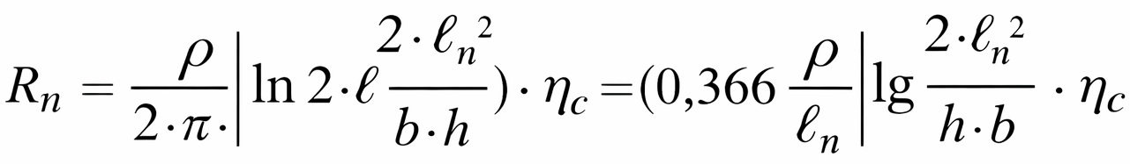 (7)
ки дар он:
- h – чуқурии ҷойгиркунӣ (глубина заложения), м;
- b – паҳнои тасма, м.
Сипас муқовимати ҳисобии дастгоҳи заминвасл бо дарназардошти Зарибҳои таъсири мутақобилаи электродҳо ва истифодаи тасма ҳисоб карда мешавад:
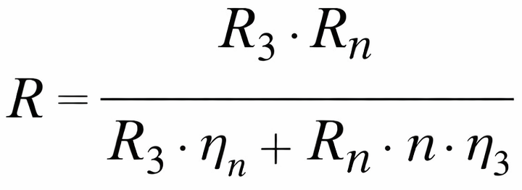 (8)
ки дар он:
- η₃ – Зариби таъсири мутақобила (афзоиши муқовимати паҳншавии ҷараён дар заминвасли гурӯҳӣ) (ҷадвали 3 ва Замимаи А);
- ηп – Зариби истифодаи тасма (полоса).
Заминвасл ба талабот ҷавобгӯ хоҳад буд, агар шарти R ≤ Rдоп иҷро гардад. Агар шарти R > Rдоп бошад, дар контури заминвасл шумораи электродҳои амудӣ зиёд карда мешавад, пас аз он Зарибҳои истифодаи η₃ ва ηп аз нав муайян гардида, қимати R дубора ҳисоб карда мешавад.
Ҷадвали 2 – Зарибҳои мавсимӣ (ψс)

Моҳ | Чуқурии ҷойгиркунии заминвасл, м |  | Моҳ | Чуқурии ҷойгиркунии заминвасл, м
 | Камтар аз 0,8 | 0,8 – 3,5 |  | Камтар аз 0,8 | 0,8 – 3,5
Январ | 1,05 | 1,20 | Июл | 2,20 | 1,75
Феврал | 1,05 | 1,10 | Август | 1,55 | 1,55
Март | 1,00 | 1,00 | Сентябр | 1,60 | 1,70
Апрел | 1,60 | 1,20 | Октябр | 1,55 | 1,60
Май | 1,95 | 1,30 | Ноябр | 1,60 | 1,35
Июн | 2,00 | 1,55 | Декабр | 1,65 | 1,35
Ҷадвали 3 – Зарибҳои таъсири мутақобила (η₃) (истифодаи электродҳои амудии заминвасли гурӯҳӣ ҳангоми ҷойгиркунии онҳо аз рӯи контур)
Шумораи заминваслҳо | Зариби истифодаи электродҳои  амудӣ (η₃)
2 | 0,85
4 | 0,73
6 | 0,65
10 | 0,59
20 | 0,48
Ҷадвали 2.4 – Зарибҳои истифодаи тасмаи уфуқӣ (ηп)
(тасмаи уфуқӣ, ки электродҳои амудии заминвасли гурӯҳиро пайваст мекунад)
Шумораи электродҳои амудӣ | Зариби истифодаи тасма (ηп)
2 | 0,85
4 | 0,77
6 | 0,72
10 | 0,62
20 | 0,42
Истифодабарии дастгоҳҳои заминвасл
Дар раванди истифода (эксплуатация) эҳтимолияти зиёд шудани муқовимати паҳншавии ҷараёни заминвасл аз қимати ҳисобшуда истисно карда намешавад, инчунин мумкин аст вайроншавии якпорчагии ноқилҳои заминвасл ва дигар ҳолатҳои номатлуб ба амал оянд.
Расми 3 – Пайваст кардани, ноқили заминвасл бо заминвасл
Андозагирии муқовимати дастгоҳи заминвасл пас аз насб (монтаж), баъд аз як соли ба истифода додан ва минбаъд ҳангоми таъмири комплексии таҷҳизоти барқӣ гузаронида мешавад, вале на камтар аз:
- ҳар 10 сол – дар нерӯгоҳҳо, зеристгоҳҳо ва хатҳои интиқоли барқи системаи энергетикӣ;
- ҳар 3 сол – дар зеристгоҳҳои истеъмолкунандагон;
- ҳар 1 сол – дар электроустановкаҳои сехии истеъмолкунандагон.
Элементи дастгоҳи заминвасл ғайриқобили истифода (бракуется) дониста мешавад, агар зиёда аз 50% қитъаи буриши он аз таъсири зангзанӣ (коррозия) осеб дида бошад. Натиҷаҳои санҷишҳои дастгоҳҳои заминвасл бо кушодани интихобии хок бо санадҳои дахлдор расмӣ карда мешаванд. Барои муайян намудани ҳолати техникии дастгоҳҳои заминвасл ченкуниҳои профилактикии зерин гузаронида мешаванд:
- муқовимати пайвастҳои болтӣ; муқовимати пайвасти солим бояд на бештар аз 0,05 Ом бошад;
- шиддати ламс дар таҷҳизоте, ки дастгоҳҳои заминваслашон мувофиқи меъёрҳои шиддати ламс иҷро шудаанд; қимати максималии шиддати ламс Uпр бо давомнокии таъсир t набояд аз меъёрҳои дар ҷадвали 2 овардашуда зиёд бошад; қиматҳои миёна бо роҳи интерполятсияи хаттӣ бо дарназардошти муқовимати хосси хок дар минтақаи дастгоҳҳои заминвасл муайян карда мешаванд;
- муқовимати дастгоҳҳои заминвасл.
Ҷадвали 5 – Меъёрҳои шиддати ламс (Uпр) вобаста ба давомнокии таъсири он (t)
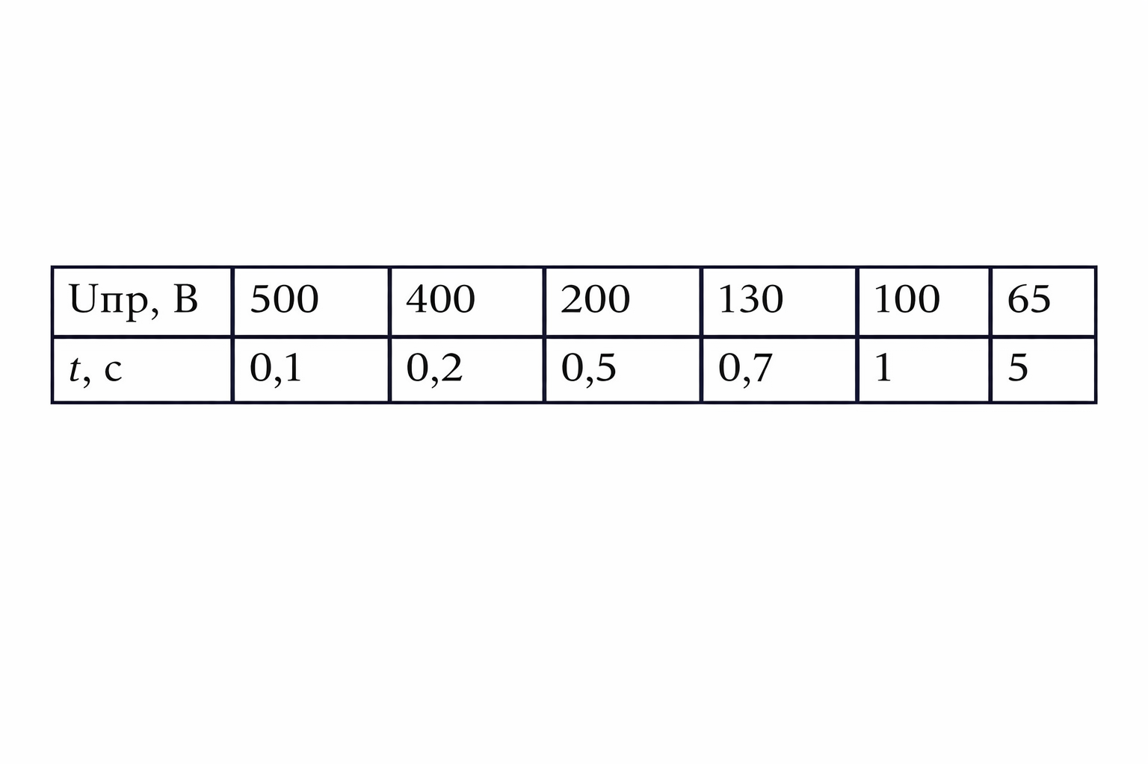
Муқовимати дастгоҳҳои заминвасл дар электроустановкаҳои бо шиддатҳои гуногун набояд аз қиматҳои дар ҷадвали 2.6 овардашуда зиёд бошад.
Ҷадвали 6 – Муқовимати дастгоҳҳои заминвасл дар электроустановкаҳои бо шиддатҳои гуногун
Хусусияти электроустановка | Rзу, Ом
110 кВ ва болотар, ки мувофиқи меъёрҳои муқовимат иҷро шудаанд | 0,5
3–35 кВ бо нейтрали ҷудошуда | 10
0,4 кВ бо нейтрали сахт ба замин пайвастшуда (бо дарназардошти заминвасли такрории ноқили нул) | 4
Хулосаи лексия
Заминвасли муҳофизатӣ яке аз муҳимтарин ва самараноктарин чораҳои таъмини бехатарии электрикӣ ба ҳисоб рафта, барои ҳифзи инсон аз осеби ҷараёни барқ ва пешгирии сӯхтор ҳангоми пайдо шудани расишҳои якфазагӣ дар таҷҳизоти барқӣ, дастгоҳҳо ва хатҳои интиқоли барқ истифода бурда мешавад, ки принсипи асосии он аз паст намудани потенсиали қисмҳои металлии ба замин пайвастшуда ва баробарсозии потенсиалҳои сатҳи замин ва таҷҳизот иборат буда, дар натиҷа шиддати ламс ва шиддати қадам то сатҳи бехатар кам карда мешаванд, ин низом дар шабакаҳои гуногуни барқӣ бо шиддатҳои то 1000 В ва аз он боло, хусусан дар шароити хавфнок ва махсусан хавфнок ҳатмӣ мебошад, дастгоҳи заминвасл аз маҷмӯи электродҳо (амудӣ ва уфуқӣ), ноқилҳои заминваслкунанда ва унсурҳои табиӣ ё сунъӣ иборат буда, метавонад шакли берунӣ ё контурӣ дошта бошад, ки навъи контурӣ самараноктар буда, баробаршавии потенсиалҳоро дар тамоми минтақа таъмин мекунад, ҳангоми лоиҳакашӣ ва ҳисоб параметрҳои асосӣ, аз ҷумла шумора, андоза ва ҷойгиршавии электродҳо муайян карда шуда, ҳисоб одатан аз рӯи муқовимати иҷозатдодашудаи паҳншавии ҷараён ё шиддати ламс иҷро гардида, шарти асосӣ иҷро шудани нобаробарии R ≤ Rдоп мебошад, ки барои шабакаҳои гуногун меъёрҳои муайян дорад (масалан, то 4–10 Ом барои шабакаҳои пастшиддат ва то 0,5 Ом барои шабакаҳои баландшиддат), инчунин дар раванди истифода назорати мунтазам, аз ҷумла ченкунии муқовимат, санҷиши пайвастҳо, назорати коррозия ва арзёбии шиддати ламс ҳатмӣ буда, танҳо дар сурати риояи ҳамаи ин талаботҳо заминвасли муҳофизатӣ метавонад фаъолияти боэътимод ва бехатарии пурраи системаҳои барқиро таъмин намояд.

Адабиёт
- Шкрабак В.С., Луковников А.В. Бехатарии ҳаёт дар истеҳсолоти кишоварзӣ. Москва: КолосС, 2004.
- Р.Т. Абдуллозода, Б.Т. Абдуллоев
Асосҳои бехатарии электрикӣ: дастури методӣ барои машғулиятҳои озмоишӣ, Қисми 1. – ДТТ ба номи академик М.С. Осимӣ, 2021. – 89 с.
- АСОСҲОИ БЕХАТАРИИ ЭЛЕКТРИКӢ, Р.Т. Абдуллозода, н.и.т., дотсент Д.Д. Давлатшоев, н.и.т. Ш.С. Саъдуллозода, н.и.т. Ҷ.Б. Раҳимов, И.Т. Абдуллоев Сидоров, А.И., Окраинская, И.С., Глотова, Н.В. Асосҳои бехатарии электрикӣ: Тарҷума аз забони русӣ. – Душанбе: ҶДММ “Истиқлол-2019”, 2019. – 48 с.
- Овчаренко А.Г., Раско С.Л. Бехатарии барқ ​​ҳангоми истифодаи иншооти электрикӣ. Дастури таълимӣ. Донишгоҳи техникии давлатии Олтой BTI, Бийск, 2008. - 111 саҳифа.
- Монахов А.Ф. Тадбирҳои бехатарии электрикӣ дар иншооти электрикӣ: Китоби дарсӣ барои курсҳои такмили ихтисос ва барои истифода аз ҷониби донишҷӯёни ихтисоси муҳандисии электрикӣ дар донишгоҳҳо пешбинӣ шудааст. Нашр шудааст соли 2008. – 152 саҳифа.

